Министерство образования Республики Беларусь
Учреждение образования
БЕЛОРУССКИЙ ГОСУДАРСТВЕННЫЙ УНИВЕРСИТЕТ ИНФОРМАТИКИ И РАДИОЭЛЕКТРОНИКИ

Факультет компьютерных систем и сетей

Кафедра электронных вычислительных машин

ОТЧЁТ
по лабораторной работе № 3
на тему:
«ЦИКЛИЧЕСКИЕ СТРУКТУРЫ В ЯЗЫКЕ АССЕМБЛЕРА»

Студент гр.450502 Зелень А.И.

Преподаватель Го Цичэн

МИНСК 2026

ПОСТАНОВКА ЗАДАЧИ

Освоить методы программирования структур циклического выполнения.
- Изучить использование инструкции LOOP
- Реализовать обход массива для статических подсчетов.
Подсчитать количество положительных, отрицательных чисел и нулей в массиве:
Массив: 2, -3, 0, 5, -7, 0, 0, 8, 6, -9

2 КОД ПРОГРАММЫ И АЛГОРИТМ ВЫПОЛНЕНИЯ ПРОГРАММЫ

2.1 Код программы

.model small
.stack 100h

.data
; Original array
array db 2, -3, 0, 5, -7, 0, 0, 8, 6, -9
array_len dw 10 ;

; Counters
pos_count dw 0 ; positive numbers
neg_count dw 0 ; negative numbers
zero_count dw 0 ; zeros

; Output messages
msg_title db 'Array statistics results', 13, 10, '$'
msg_array db 'Original array: $'
msg_pos db 13, 10, 'Positive numbers: $'
msg_neg db 13, 10, 'Negative numbers: $'
msg_zero db 13, 10, 'Zeros: $'

.code
main proc
; Initialize data segment
mov ax, @data
mov ds, ax

; Display title
mov ah, 9
lea dx, msg_title
int 21h

; Display message about original array
mov ah, 9
lea dx, msg_array
int 21h

; Display original array
lea si, array
mov cx, 10 ;???10 ?????? array_len

print_array:
; Load current element
mov al, [si]

; Convert number to string and display
call print_number

; Display space
mov ah, 2
mov dl, ' '
int 21h

; Move to next element
inc si
loop print_array

; Analyze array
lea si, array ; pointer to array start
mov cx, 10 ; loop counter (?????)

analyze_loop:
; Load current element
mov al, [si]

; Check value
cmp al, 0
jg positive ; if > 0
jl negative ; if < 0
je zero ; if = 0

positive:
inc pos_count
jmp next_element

negative:
inc neg_count
jmp next_element

zero:
inc zero_count

next_element:
inc si ; move to next element
loop analyze_loop ; repeat loop

; Display results
; Positive numbers
mov ah, 9
lea dx, msg_pos
int 21h

mov ax, pos_count
call print_decimal

; Negative numbers
mov ah, 9
lea dx, msg_neg
int 21h

mov ax, neg_count
call print_decimal

; Zeros
mov ah, 9
lea dx, msg_zero
int 21h

mov ax, zero_count
call print_decimal

; Program termination
mov ah, 4ch
int 21h

main endp
; Procedure to display a number (for array elements)
print_number proc
push ax
push bx
push cx
push dx

; Check number sign
cmp al, 0
jge print_pos

; Display minus sign for negative numbers
push ax
mov ah, 2
mov dl, '-'
int 21h
pop ax

; Convert negative number to positive for display
neg al

print_pos:
; Convert number to string
cbw ; extend AL to AX
mov bx, 10
xor cx, cx ; digit counter

convert_loop:
xor dx, dx
div bx ; AX / 10 -> AX (quotient), DX (remainder)
push dx ; save remainder (digit)
inc cx ; increment digit counter
cmp ax, 0
jne convert_loop ; continue until number becomes 0

print_digits:
pop dx ; retrieve digit
add dl, '0' ; convert to character
mov ah, 2
int 21h ; display digit
loop print_digits ; repeat for all digits

pop dx
pop cx
pop bx
pop ax
ret
print_number endp

; Procedure to display decimal number (for counters)
print_decimal proc
push ax
push bx
push cx
push dx

mov bx, 10
xor cx, cx

decimal_loop:
xor dx, dx
div bx
push dx
inc cx
cmp ax, 0
jne decimal_loop

decimal_print:
pop dx
add dl, '0'
mov ah, 2
int 21h
loop decimal_print

pop dx
pop cx
pop bx
pop ax
ret
print_decimal endp

end main

2.2 Алгоритм выполнения программы

- Написать программу и сохранить её как “loop.asm”.
- Скомпилировать и слинковать программу:
masm loop.asm;
link loop.obj;
loop.exe
- Использовать DEBUG для пошагового выполнения цикла и наблюдения за изменениями регистров CX, SI, AL и счетчиков pos, neg, zero.
- Проверить правильность статистических результатов:
Массив: 2, -3, 0, 5, -7, 0, 0, 8, 6, -9
Положительные числа: 4 (2, 5, 8, 6)
Отрицательные числа: 3 (-3, -7, -9)
Нули: 3 (0, 0, 0)
- Пример вывода программы:
Результаты статистики массива
Исходный массив: 2 -3 0 5 -7 0 0 8 6 -9
Положительные числа: 4
Отрицательные числа: 3
Нули: 3

3 РЕЗУЛЬТАТЫ РАБОТЫ ПРОГРАММЫ

Результаты выполнения программы представлены на рисунках 5.1 и 5.2.

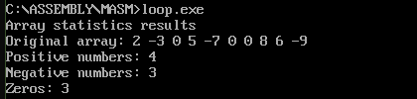

Рисунок 5.1 – Результат выполнения программы loop.exe

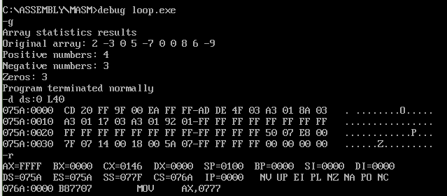

Рисунок 5.2 – Результат вычисления программы, проверка с помощью DEBUG

4 ВЫВОД

Для выполнения данной программы использована циклическая структура. Организован цикл с помощью инструкции LOOP, который позволяет обработать все 10 элементов массива без дублирования кода. В теле цикла с помощью условных переходов (jg, jl) выполняется ветвление для подсчета положительных, отрицательных чисел и нулей. Управляющая переменная (указатель SI) изменяется на каждом шаге (inc si), а счетчик цикла (регистр CX) автоматически уменьшается инструкцией LOOP до достижения нуля.

